Перечень транспортных средств, признанных брошенными, разукомплектованными, бесхозяйными
дата осмотра | адрес | марка/модель/гос. номер/цвет | срок добровольного/принудительного перемещения | фотоматериалы
22.09.2021 | ул. 45 Стрелковой Дивизии, 226 | ВАЗ 21099  Серебристый  Г.р.з. Е728ХА36 | 06.10.2021/ в соответствии с п. 4.1 постановления № 36 от 29.01.2018 | 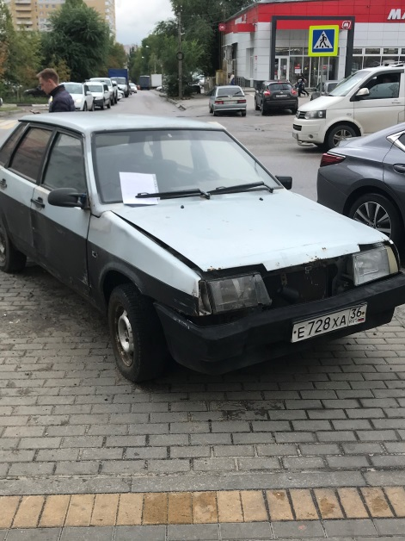 | 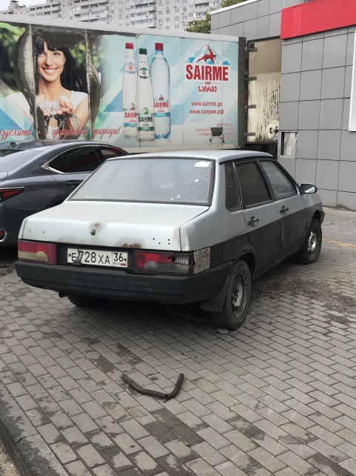
22.09.2021 | ул. 45 Стрелковой Дивизии, 259/1 | ВАЗ 2112  Серый  Г.р.з. У832ХМ36 | 06.10.2021/ в соответствии с п. 4.1 постановления № 36 от 29.01.2018 | 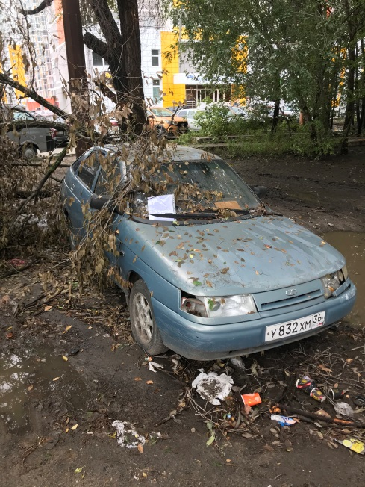 | 